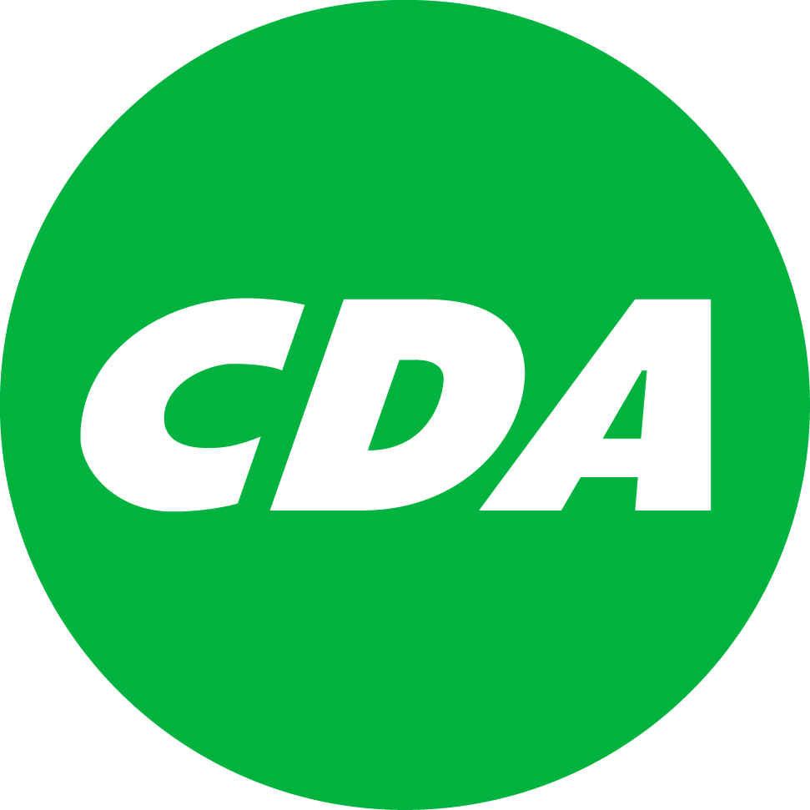Almelo

Amendement m.b.t. agendapunt 11 “Preventie- en Handhavingsplan Drank- en Horecawet”

De Raad van de Gemeente Almelo in vergadering bijeen op 30 september 2014,

Besluit aan het dictum een tweede punt toe te voegen:

2. De paragrafen 4.2.1 tot en met 4.2.5 uit het in 2010 door de gemeenteraad vastgestelde “Integraal Horecabeleid gemeente Almelo 2010” te laten vervallen.

Toelichting:
In hoofdstuk 6.1 van het Preventie- en Handhavingsplan Drank- en Horecawet staat vermeld dat de paragrafen 4.2.1 tot en met 4.2.5 uit het in 2010 door de gemeenteraad vastgestelde “Integraal Horecabeleid gemeente Almelo 2010” met de besluitvorming komen te vervallen. In het kader van transparante besluitvorming is het noodzakelijk dat de gemeenteraad expliciet besluit over het laten vervallen van delen van beleid dat de raad eerder heeft vastgesteld. Door het amendement wordt hierin voorzien.

Ondertekening door:
CDA: SP:
PvdA: D66:
Lokaal Almelo Samen: ChristenUnie:
Lijst çete: Groen Links:
Leefbaar Almelo: VVD:
PVA: Almelo Centraal:

